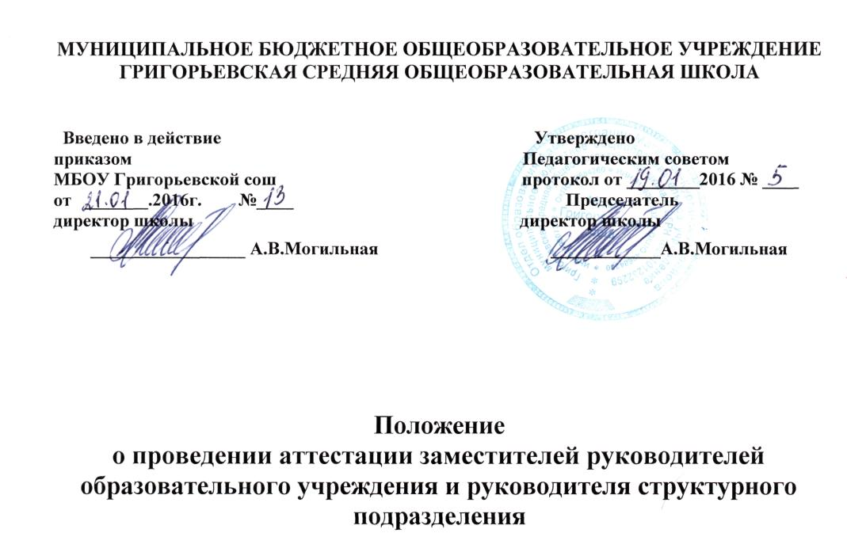

**1. Общие положения**

1. Настоящее положение разработано в соответствии с Федеральным законом от 29 декабря 2012 г. № 273 – ФЗ «Об образовании в Российской Федерации, Постановлением Администрации Ростовской области от 31.12.2002 № 599 «О повышении эффективности управления областными государственными унитарными предприятиями и областными государственными учреждениями» и разъяснениями департамента общего образования Министерства образования и науки Российской Федерации и Профсоюза работников народного образования и науки Российской Федерации от 15.08.2011 № 03-515/59 «По применению порядка аттестации педагогических работников государственных и муниципальных образовательных учреждений».
2. Настоящее Положение устанавливает полномочия, состав, функции и порядок работы аттестационной комиссии образовательного учреждения (далее - комиссия) по аттестации заместителей руководителей образовательного учреждения и руководителей структурных подразделений государственных (муниципальных) образовательных учреждений (далее -руководящие работники).
3. Аттестация руководящих работников проводится один раз в три года.
4. Аттестации не подлежат:

а) проработавшие в занимаемой должности менее одного года;

б) беременные женщины.

Руководящие работники, находящиеся в отпуске по уходу за ребенком, подлежат аттестации не ранее чем через год после выхода на работу.